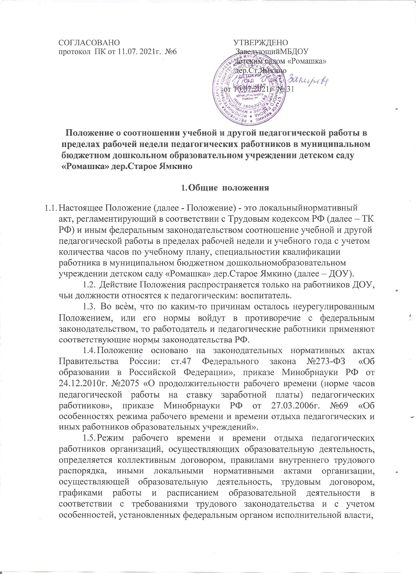
осуществляющим функции по выработке государственной политики и нормативно-правовому регулированию в сфере образования.

Структура рабочего времени педагогических работников
  - В рабочее время педагогических работников в зависимости от занимаемой должности включается учебная (преподавательская), воспитательная работа, индивидуальная работа с воспитанниками, научная, творческая и исследовательская работа, а также другая педагогическая работа, предусмотренная квалификационными характеристиками по должностям, трудовыми (должностными) обязанностями и индивидуальным планом, методическая, подготовительная, организационная, диагностическая работа, работа по ведению мониторинга, работа, предусмотренная планами воспитательных, физкультурно-оздоровительных, спортивных, творческих и иных мероприятий, проводимых с воспитанниками.
Конкретные трудовые (должностные) обязанности педагогических работников определяются их трудовыми договорами и должностными инструкциями.
  - Продолжительность рабочего времени (норма часов педагогической работы за ставку заработной платы) для педагогических работников устанавливается исходя из сокращенной продолжительности рабочего времени не более 36 часов в неделю.
  - Педагогическим работникам в зависимости от должности и (или) специальности с учѐтом особенностей их труда устанавливается:
36 часов в неделю: старшему воспитателю, воспитателям; 30 часов в неделю: инструкторам по физической культуре; 24 часа в неделю: музыкальным руководителям;
20 часов в неделю: учителям-логопедам.
  - Выполнение педагогической работы регулируется расписанием образовательной деятельности, составляемым с учетом педагогической целесообразности, соблюдения санитарно-гигиенических норм и рационального использования времени педагога, которое утверждается заведующей ДОУ.
  - За педагогическую работу, выполняемую с согласия педагогических работников сверх установленной нормы часов за ставку заработной платы, производится дополнительная оплата соответственно получаемой ставке заработной платы в одинарном размере.
  - Режим рабочего времени педагогических работников, которым не может быть обеспечена полная учебная нагрузка и гарантируется выплата ставки заработной платы в полном размере в случаях, предусмотренных приказом Министерства образования и науки РФ от 24.12.2010 г. № 2075 «О продолжительности рабочего времени (норме часов педагогической работы за ставку заработной платы) педагогических работников», определяется с учетом их догрузки до установленной нормы часов другой педагогической работой.
  - Конкретная продолжительность учебных занятий, а также перерывов между ними предусматривается с учетом соответствующих

санитарно-эпидемиологических правил и нормативов (СанПиН), утвержденных в установленном порядке. Выполнение преподавательской работы регулируется расписанием образовательной деятельности.
  - Другая часть педагогической работы, требующая затрат рабочего времени, которое не конкретизировано по количеству часов, вытекает из их должностных обязанностей, предусмотренных Уставом, Правилами внутреннего трудового распорядка ДОУ, тарифно-квалификационными (квалификационными) характеристиками, и регулируется графиками и планами работы, в т.ч. личными планами (циклограммами) педагогического работника, и включает:
- выполнение обязанностей, связанных с участием в работе педагогического, методического советов, с работой по проведению родительских собраний, консультаций, оздоровительных, воспитательных и других мероприятий, предусмотренных образовательной программой;
- время, затрачиваемое непосредственно на подготовку к работе по обучению и воспитанию детей, изучению их индивидуальных способностей, интересов и склонностей, а также их семейных обстоятельств и жилищно-бытовых условий;
- выполнение дополнительно возложенных на педагогических работников обязанностей, непосредственно связанных с образовательным процессом, с соответствующей дополнительной оплатой труда (работа с неблагополучными семьями воспитанников, заведование учебными кабинетами и др.).
Соотношение другой педагогической работы по отношению к учебной не должно быть больше 1:1 от норм рабочего времени педагога в пределах рабочей недели за ставку заработной платы.
  - При составлении графиков работы педагогических работников перерывы в рабочем времени, не связанные с отдыхом и приемом работниками пищи, не допускаются, за исключением случаев, предусмотренных настоящим Положением.
  - При составлении расписаний образовательной деятельности ДОУ обязано исключить нерациональные затраты времени педагогических работников, ведущих преподавательскую работу, с тем, чтобы не нарушалась их непрерывная последовательность и не образовывались длительные перерывы (так называемые "окна") продолжительностью более 2-х часов, которые в отличие от коротких перерывов (перемен) между каждым учебным занятием, установленных для воспитанников, рабочим временем педагогических работников не являются.
  - Периоды времени, в течение которых ДОУ осуществляет свою деятельность, свободные для педагогических работников, ведущих педагогическую работу, от проведения образовательной деятельности по расписанию, от выполнения иных обязанностей, регулируемых графиками и планами работы, педагогический работник использует для повышения

квалификации, самообразования, научно-методической деятельности, подготовки к образовательной деятельности т.п.
  - Периоды отмены образовательной деятельности для воспитанников по санитарно-эпидемиологическим, климатическим и другим основаниям являются рабочим временем педагогических и других работников ДОУ. В такие периоды педагогические работники привлекаются к учебно- воспитательной, методической, организационной работе на основании приказа по ДОУ.

Определение учебной нагрузки педагогическим работникам
  - Объем учебной нагрузки педагогическим работникам устанавливается, исходя из количества часов по учебному плану и программам, обеспеченности кадрами, других конкретных условий в ДОУ. Учебная нагрузка педагогического работника, оговариваемая в трудовом договоре, должна соответствовать требованиям законодательства РФ.
  - Объем учебной нагрузки педагогических работников больше или меньше нормы часов за должностной оклад устанавливается только с их письменного согласия.
  - Преподавательская работа в том же ДОУ для педагогических работников совместительством не считается.
  - Учебная нагрузка педагогических работников, находящихся к началу учебного года в отпуске по уходу за ребенком до достижения им возраста 3 лет либо ином отпуске, устанавливается при распределении ее на очередной учебный год на общих основаниях и передается на этот период для выполнения другими педагогическим работникам.
  - Тарификация педагогических работников производится 1 раз в год в сентябре текущего учебного года. В апреле текущего учебного года может проводиться предварительная тарификация на следующий учебный год в целях повышения качества расстановки кадров и обеспечения кадровой политики. При невыполнении по независящим от педагогического работника причинам объема установленной учебной нагрузки, уменьшение заработной платы не производится.

Основные обязанности педагогических работников в рабочее время
  - Педагогические работники обязаны:
- осуществлять свою деятельность на высоком профессиональном уровне, обеспечивать в полном объеме реализацию в полном объеме утвержденную рабочую программу;
- соблюдать правовые, нравственные и этические нормы, следовать требованиям профессиональной этики;
- уважать честь и достоинство обучающихся (воспитанников) и других участников образовательных отношений;
- развивать у воспитанников познавательную активность, самостоятельность, инициативу, творческие способности, формировать гражданскую позицию, способность к труду и жизни в условиях

современного мира, формировать у воспитанников культуру здорового и безопасного образа жизни;
- применять педагогически обоснованные и обеспечивающие высокое качество образования формы, методы обучения и воспитания;
- учитывать особенности психофизического развития воспитанников и состояние их здоровья, соблюдать специальные условия, необходимые для получения образования лицами с ограниченными возможностями здоровья, взаимодействовать при необходимости с медицинскими организациями;
- систематически повышать свой профессиональный уровень;
- проходить аттестацию на соответствие занимаемой должности в порядке, установленном законодательством об образовании;
- проходить в соответствии с трудовым законодательством предварительные при поступлении на работу и периодические медицинские осмотры, а также внеочередные медицинские осмотры по направлению работодателя;
- проходить в установленном законодательством Российской Федерации порядке обучение и проверку знаний и навыков в области охраны труда;
- соблюдать устав образовательной организации, положение о специализированном структурном образовательном подразделении организации, осуществляющей обучение, правила внутреннего трудового распорядка;
- педагогический работник организации, осуществляющей образовательную деятельность, в том числе в качестве индивидуального предпринимателя, не вправе оказывать платные образовательные услуги обучающимся в данной организации, если это приводит к конфликту интересов педагогического работника.

Распределение рабочего времени воспитателей
  - Воспитатель, исполняющий педагогическую работу в пределах рабочей недели на 1 ставку заработной платы, выполняет должностные функции в первую и вторую половину дня через день.
Во время исполнения должностных обязанностей в первую половину дня он:
- осуществляет деятельность по графику проветривания, индивидуальную работу с воспитанниками в соответствии с календарным и перспективным планированием и по плану взаимодействия со специалистами по работе с детьми, имеющими ограниченные возможности здоровья;
- организует и осуществляет утренний фильтр при приеме воспитанников в учреждение, проводит беседу с родителями (законными представителями) о состоянии здоровья воспитанников;
- организует работу дежурных воспитанников по уголку природы, столовой, учебной деятельности;

- предлагает дидактические и сюжетно-ролевые игры воспитанникам для совместной и самостоятельной деятельности;
- проводит утреннюю гимнастику с элементами дыхательной и артикуляционной гимнастик, соблюдение маркировки полотенец при умывании;
- осуществляет воспитание культурно-гигиенических навыков во время приема пищи;
- организует учебную деятельность в соответствие с расписанием специально организованной образовательной деятельности, утвержденным руководителем ДОУ;
- обеспечивает выход воспитанников на прогулку в строгом соответствии с режимом дня для данной возрастной группы;
- обеспечивает организацию и проведение игровой, познавательной, исследовательской, оздоровительной деятельности воспитанников на прогулке (все составляющие части прогулки), их безопасность;
- обеспечивает воспитание культурно-гигиенических навыков при приеме пищи воспитанниками в режиме дня, выдачу и доведение до воспитанников нормы 1,2,3 блюд, в младших группах докармливает;
- обеспечивает спокойный переход воспитанников к дневному сну и порядок в группе для передачи группы второму воспитателю, использует в спальне записи звуков природы, тихой релаксирующей музыки.
  - Во время работы во вторую половину дня воспитатель:
- осуществляет прием группы от первого воспитателя: количество детей, состояние их здоровья, успешность воспитанников в освоении программы, реализуемой в учреждении, результатах проведенной индивидуальной работы с воспитанниками, в том числе и с детьми, имеющими ограниченные возможности здоровья, организацию работы с родителями, состояние групповых помещений;
- обеспечивает условия для полноценного дневного сна воспитанников;
- осуществляет работу с документацией группы, разработку конспектов и подготовку к непосредственной образовательной деятельности во вторую половину дня или на следующий рабочий день, готовит атрибуты, демонстрационный и раздаточный материал к образовательной деятельности, готовит консультации для родителей;
- участвует в консультациях со специалистами учреждения по плану взаимодействия;
- принимает участие в заседаниях педагогического совета ДОУ, семинарах, педагогических часах и пр.;
- оформляет выставки детских работ, с указанием темы работы, цели и даты проведения;
- готовит дидактические материалы для совершенствования предметно- развивающей среды группы и ДОУ;

- организует хозяйственно-бытовой труд воспитанников в уголке природы и пр.;
- обеспечивает выход воспитанников на вечернюю прогулку в соответствии с режимом дня;
- обеспечивает организацию и проведение игровой, познавательной, исследовательской, оздоровительной деятельности воспитанников на прогулке (все составляющие части прогулки), их безопасность;
- обеспечивает воспитание культурно-гигиенических навыков при приеме пищи воспитанниками в режиме дня, выдачу и доведение до воспитанников нормы блюд, в младших группах докармливает;
- организует консультативную работу с родителями по индивидуальному развитию ребенка, динамике его развития, организует просветительскую работу по привитию педагогической культуры родителям;
- обеспечивает индивидуальную работу с воспитанниками по всем направлениям деятельности, в соответствие с календарным планированием.
  - Для воспитателей введен суммированный учет рабочего времени, с отчетным периодом 1 месяц. Режим работы воспитателей, работающих на 1 ставку заработной платы при режиме 36-часовой рабочей недели, распределяется следующим образом:
- первая половина дня с 7.30 до 11.30;
- вторая половина дня с 14.00 до 16.00.
Режим работы воспитателя фиксируется в трудовом договоре, при изменении режима работы – в дополнительном соглашении к трудовому договору.

Права педагогических работников
  - Педагогические работники имеют право на:
- свободу преподавания, свободное выражение своего мнения, свободу от вмешательства в профессиональную деятельность;
- свободу выбора и использования педагогически обоснованных форм, средств, методов обучения и воспитания;
- право на творческую инициативу, разработку и применение авторских программ и методов обучения и воспитания в пределах реализуемой образовательной программы, отдельного учебного предмета, курса, дисциплины (модуля);
- право на выбор учебников, учебных пособий, материалов и иных средств обучения и воспитания в соответствии с образовательной программой и в порядке, установленном законодательством об образовании;
- право на участие в разработке образовательных программ, в том числе учебных планов, календарных учебных графиков, рабочих учебных предметов, курсов, дисциплин (модулей), методических материалов и иных компонентов образовательных программ;

- право на осуществление научной, научно-технической, творческой, исследовательской деятельности, участие в экспериментальной и международной деятельности, разработках и во внедрении инноваций;
- право на бесплатное пользование библиотеками и информационными ресурсами, а также доступ в порядке, установленном локальными нормативными актами организации осуществляющей образовательную деятельность, к информационно-телекоммуникационным сетям и базам данных, учебным и методическим материалам, музейным фондам, материально-техническим средствам обеспечения образовательной деятельности, необходимым для качественного осуществления педагогической, научной или исследовательской деятельности в организациях, осуществляющих образовательную деятельность;
- право на бесплатное пользование образовательными, методическими и научными услугами организации, осуществляющей образовательную деятельность, в порядке, установленном законодательством Российской Федерации или локальныминормативными актами;
- право на участие в управлении образовательной организацией, в том числе в коллегиальных органах управления, в порядке, установленном уставом этой организации;
- право на участие в обсуждении вопросов, относящихся к деятельности образовательной организации, в том числе через органы управления и общественные организации;
- право на объединение в общественные профессиональные организации в формах и в порядке, которые установлены законодательством Российской Федерации;
- право на обращение в комиссию по урегулированию споров между участниками образовательных отношений;
- право на защиту профессиональной чести и достоинства, на справедливое и объективное расследование нарушения норм профессиональной этики педагогических работников.
Академические права и свободы, указанные выше, должны осуществляться с соблюдением прав и свобод других участников образовательных отношений, требований законодательства Российской Федерации, норм профессиональной этики педагогических работников, закрепленных в локальных нормативных актах организации, осуществляющей образовательную деятельность.
  - Педагогические работники имеют следующие трудовые права и социальные гарантии:
- право на сокращенную продолжительность рабочего времени;
- право на дополнительное профессиональное образование по профилю педагогической деятельности не реже чем один раз в три года;

- право на ежегодный основной удлиненный оплачиваемый отпуск, продолжительность которого определяется Правительством Российской Федерации;
- право на длительный отпуск сроком до одного года не реже чем через каждые десять лет непрерывной педагогической работы в порядке, установленном федеральным органом исполнительной власти, осуществляющим функции по выработке государственной политики и нормативно-правовому регулированию в сфере образования;
- право на досрочное назначение трудовой пенсии по старости в порядке, установленном законодательством Российской Федерации;
- иные трудовые права, меры социальной поддержки, установленные федеральными законами и законодательными актами субъектов Российской Федерации.

Ответственность педагогических работников
7.1. Педагогические работники несут ответственность за неисполнение или ненадлежащее исполнение возложенных на них обязанностей в порядке и в случаях, которые установлены федеральными законами. Неисполнение или ненадлежащее исполнение педагогическими работниками обязанностей, предусмотренных пунктом 2 и 4 настоящего положения, учитывается при прохождении ими аттестации.

